4 статья

Таштыпу - 250 лет
Казаки Таштыпской станицы
В дальнейшем казаки от Таштыпа играли значительную роль в Енисейском казачьем войске. Ананий Гордеевич Шахматов и Степан Ананьевич Шахматов проводили большую работу в Войсковом правлении, где часто в отсутствие атамана исполняли его обязанности или обязанности председателя правления. Еще один таштыпец, Валериан Васильевич Серебренников решал военные вопросы Енисейского казачьего войска, будучи начальником военного отдела Войскового правления.
В одном из номеров газеты енисейских казаков «Вестник енисейского казачества» была помещена заметка урядника Анания Гордеевича Шахматова в память о погибшем в Верхне-Шалинском Шалинской волости от рук дезертира казаке Андрее Васильевиче Селиванове, похороны которого состоялись 31 августа 1917 г. «Досадно, что т. Селиванов так пал, ведь он
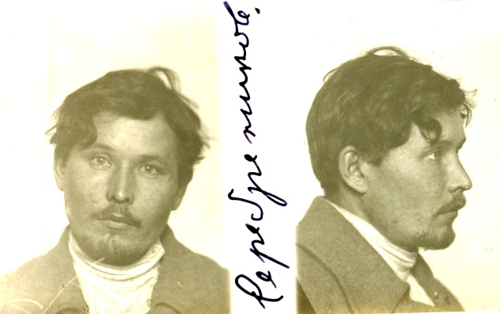
был на фронте, был в бою и оттуда вышел невредимым… В апреле месяце приезжая из командировки в сотню по служебному делу, в разговоре со мной он говорил: Крестьяне прямо таки запуганы, эти дезертиры и винокуры, как гады, отравляют жизнь деревни, надо с ними бороться беспощадно…». Публиковались в газете и материалы за подписью другого таштыпца – Валериана Васильевича Серебренникова.
А вот что сообщалось во втором номере газеты: «В Войсковое Управление поступило от Таштыпского казачьего станичного комитета пожертвование в пользу военнопленных, находящихся в Германии – 60 рублей. Означенные деньги препровождены в распоряжение Красноярского дамского комитета, заведующего сборами пожертвований для военнопленных, находящихся в воюющих с нами государствах. Управление приносит глубокую благодарность станичникам Таштыпцам за их братское сочувствие нашим братьям, томящимся во вражеском плену, и призывает станичников последовать примеру Таштыпцев…».
Сохранились воспоминания об А. Г. Шахматове, записанные Сергеем Ивановичем Байкаловым из Абакана. Монокская казачка Анастасия Егоровна Байкалова, прожившая 105 лет, рассказывала: «Запомнилось также мне и то, как таштыпский атаман Ананий Гордеевич Шахматов к нам в Монок приезжал: в запряжке тройка серых в яблоках коней, казак-кучер, звон колокольцев да шаркунцов. Сбруя вся горит на солнце. Он сам казак видный был, почему-то всегда к моему батюшке Егору Спиридоновичу заезжал. Скорее всего, от того, что мы рядом с церковью жили, а отец мой за войну с японцами был георгиевским кавалером. Думаю, поэтому ему сам окружной атаман особую честь выказывал…».
А.Г. Шахматов на 2 Съезде Енисейского казачьего войска был избран делегатом на Сибирский областной съезд в город Томск. При рассмотрении вопроса о будущих выборах в Учредительное собрание было принято решение голосовать за социалистические партии, кроме «архи-левых». На всякий случай было предложено наметить своего «чисто казачьего делегата» в будущее Учредительное собрание. Большинством голосов участников съезда, кандидатом был избран так же таштыпский казак, член партии меньшевиков Анатолий Васильевич Байкалов.
Следует остановиться на биографии этого человека, который получил мировую известность, находясь в эмиграции. А.В. Байкалов, журналист, писатель, из казаков станицы Таштып, Енисейской губернии, студент Казанского университета. Родился около 1882 г. (по некоторым сведениям 23 ноября). Участвовал в революционном движении. При ликвидации Казанской социал-демократической организации 23 марта 1903 г. был арестован. До приговора выслан в Красноярск, где 23 июля т. г. вторично арестован (найден черновик воззвания и типографские принадлежности). Дело приостановлено для совместного рассмотрения с казанским дознанием, которое впоследствии прекращено. В 1904 г. Анатолий Байкалов во дворе Красноярской тюрьмы ударил заключенного Ивана Бойцова, заподозренного в шпионстве. По распоряжению директора Департамента полиции от 5 мая 1904 г. это дело было прекращено без возбуждения формального дознания. В 1905 г. член Красноярского комитета РСДРП, меньшевик. В конце текущего года член исполнительного комитета Красноярского совета, рабочих и солдатских депутатов и один из редакторов газеты «Красноярский Рабочий». Привлекался по делу Красноярской социал-демократической организации в 1907 г. В 1917 г. входил в состав Красноярского «комитета общественной безопасности» и местного комитета РСДРП. Руководитель Красноярской организации меньшевиков.
В 1918 году А.В. Байкалов выполнял дипломатические поручения Сибирского Областного правительства в Китае и Японии. В эмиграции с 1919 г. жил в Лондоне. Работал в русских кооперативных организациях. Занимался общественной деятельностью. Редактор газеты «Русский в Англии». В Париже бывал наездами, где сотрудничал в русской периодической печати. В 1924-1940 гг. постоянный сотрудник «Последних новостей», с 1947 г. многолетний сотрудник «Русской мысли» и журнала «Часовой». Печатался в журнале «Возрождение». Член Главного правления Российских национальных объединений. Скончался Анатолий Васильевич Байкалов 13 июля 1964 г. в Лондоне, похоронен на кладбище Гольдерс Грин.
Во время сотниковского мятежа, как писали советские историки, идейным вдохновителем контрреволюции в Таштыпе был Иван Маркелович Кузьмин. Его поддерживали урядник Василий Семенович Серебренников, сын которого состоял в Войсковом правлении казачьего войска в Красноярске, купцы: Федор Яковлевич Зырянов и братья Широковы, станичный атаман Евгений Ефимович Еремеев и другие казаки, имевшие влияние в станице.
Сын, руководителя таштыпских казаков Кузьмина, Владимир Иванович Кузьмин, бывший в то время священником, организовал с помощью эсеров и меньшевиков контрреволюционные силы в Минусинске и уезде.
Значительная часть населения Таштыпа, состоящая из казаков, так же была на стороне Сотникова, поэтому Таштып в большевистских газетах назывался рассадником контрреволюции.
Сотниковский мятеж закончился поражением. Большинство казаков надеявшиеся на недолговечность новой власти и устав от мировой войны, не захотели участвовать в новой, братоубийственной войне.
16 апреля 1918 г. Енисейский губисполком объявил об упразднении казачьего сословия в губернии. Все войсковое имущество передавалось в ведение военного отдела.
После чехословацкого выступления и свержения Советской власти казаки вспомнили все обиды, нанесенные им во время сотниковского мятежа и позднее. «Унижение казачьей чести» весной 1918 г. породило жестокое отношение казаков к представителям, сторонникам Советской власти, красногвардейцам. Особой жестокостью отличались таштыпские казаки. Избивая членов Минусинского Совета, казаки обещали увести их на расправу в станицу. Многие большевики были посажены в тюрьму г. Минусинска. Некоторых по дороге в тюрьму казаки убивали или калечили.
В июне 1918 г. приехавший в Таштып уездный комиссар Временного правительства Тарелкин, собрав население, объявил, что в Красноярске и Минусинске Советы уже разогнаны. По его указанию были арестованы члены Таштыпского Совета и отправлены в Минусинскую тюрьму Е.Ф. Каплунов, Ф.С. Байкалов, К.Н. Потанин, Н.Г. Лазарчук и другие. Председателя станичного Совета Потанина, пока везли до тюрьмы, несколько раз выводили на расстрел. У Нижней Теи «конвоир Данилко Каргополов сначала ранил его из револьвера в палец, а потом, вынув патроны, то и дело наводил наган на лицо и спускал курок. Затем штыком проткнул Потанину ногу…».

